Francisco Martín León, experto de Meteored (tiempo.com), sobre el análisis de datos de la NASA
Francisco Martín, experto de Meteored: "sospechamos que la superexplosión del volcán de Tonga está también tras estos récords por calor"

- La erupción del volcán de Tonga en enero de 2022 expulsó una gran cantidad de vapor de agua que actúa como un potente gas efecto invernadero
- Este y otros factores se han sincronizado este 2023 para elevar la temperatura global de la Tierra
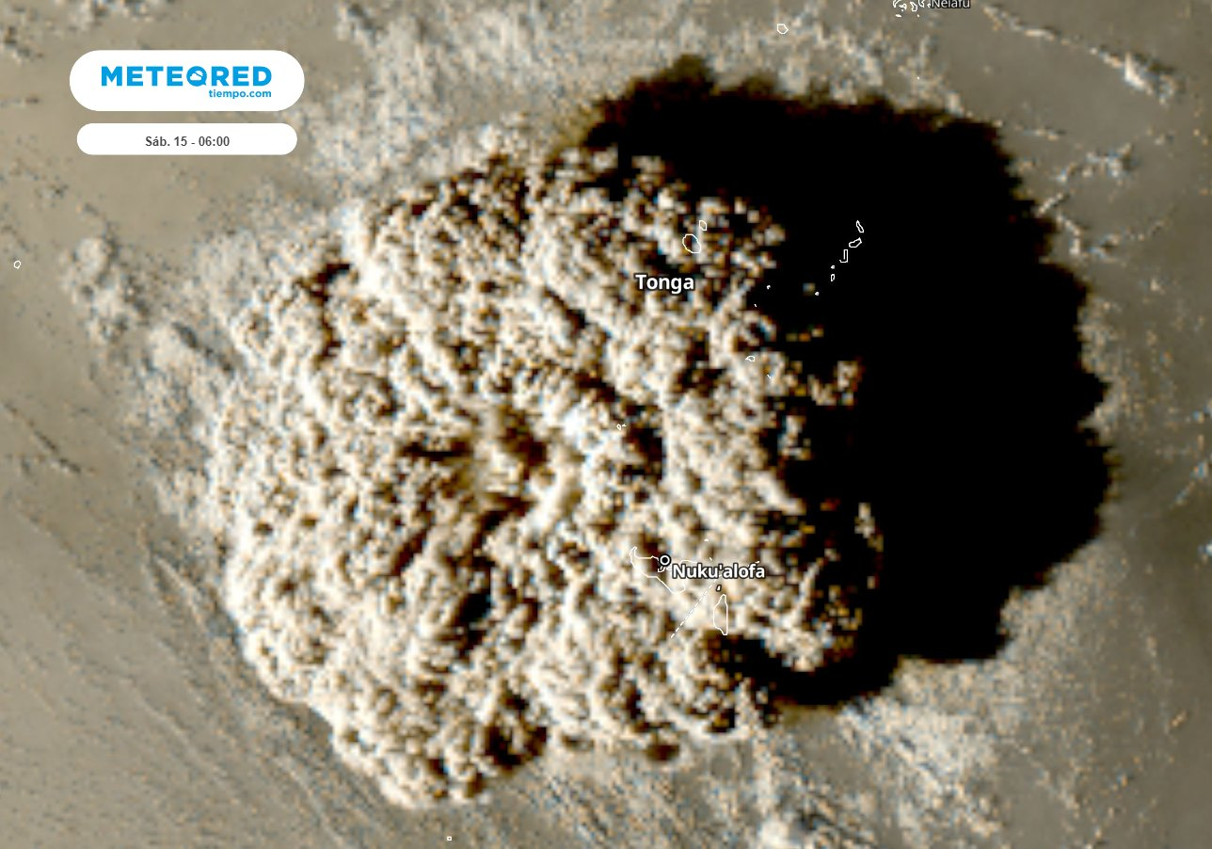
Erupción del volcán de Tonga en enero de 2022 con una poderosa y elevada columna de vapor de agua que penetró en la estratosfera.
Madrid, 1 de agosto de 2023.- El pasado 15 de enero del 2022 se produjo la explosión del volcán submarino Hunga Tonga-Hunga Ha’apai, en el archipiélago de Tonga, expulsando una cantidad enorme de vapor de agua. Francisco Martín León, meteorólogo de Meteored (tiempo.com), analiza los posibles efectos de esta gran explosión en la temperatura de la Tierra.

Análisis de Francisco Martín León, experto de Meteored (tiempo.com)
F. Martín León.- Según las últimas investigaciones se estima que la cantidad de vapor inyectado a la estratosfera representa unos 150 millones de toneladas métricas que están todavía flotando a día de hoy. Este vapor actúa como potente gas efecto invernadero y la cantidad inyectada podría estar presente durante años, cubriendo con parte de la Tierra en los niveles superiores y añadiendo algunas décimas de grado a las temperaturas. Tras la erupción del Hunga Tonga-Hunga Ha’apai el vapor adicional, que se había concentrado en latitudes medias sur, se ha extendido a ambos hemisferios.
No debemos perder de vista a los aerosoles
La reducción desde 2020 de las emisiones de ciertos aerosoles relacionados con el azufre, ligados a los motores de los barcos mercantes, parece que también juega un papel decisivo en el calentamiento de las aguas marinas. Estas partículas ayudaban a reducir la energía solar que llegaba a la superficie marina de forma eficiente.
Debido a la regulación internacional, estos aerosoles ya no están permitidos, por lo que los rayos solares llegan con más efectividad a ciertos mares. A esto se ha añadido también la reducción natural de las irrupciones y concentraciones de polvo africano sobrevolando las aguas del Atlántico Norte tropical, permitiendo el calentamiento de dichas aguas.
Otras causas que provocan las altas temperaturas globales
Hay muchos factores que están actuando desde hace tiempo provocando un calentamiento global. Son los máximos responsables de las súbitas tendencias al alza de estas altas temperaturas:
- La concentración de gases de efecto invernadero generado por la quema de combustibles como el CO2 u otros de origen humano y natural como el metano.
- Mares más cálidos, en los que se ha acumulado casi el 90% del superávit energético.
- Un fenómeno de El Niño en marcha en el Pacífico tropical durante el 2023 con el aumento de las temperaturas del agua del mar en esa zona.
Según las últimas mediciones sobre el balance entre la energía que recibe la Tierra y la que emite al espacio, ha aumentado de forma notable el calor que se queda en la Tierra. Con esto, es posible que el gran aporte de vapor de agua del volcán submarino de Tonga en la estratosfera pueda estar elevando la temperatura de la Tierra varias décimas.
En cualquier caso, hay muchos otros factores de fondo, con pruebas irrefutables, que están elevando la temperatura de la Tierra a valores nunca antes alcanzados desde que hay registros en la atmósfera y en las aguas de los océanos. Por ello, cualquier otro factor positivo que contribuya a aumentar la temperatura de la Tierra, como el volcán de Tonga, puede realzar aún más esta subida.
 Síguenos en Telegram
Amplía información con el artículo completo en:
“¿Está la superexplosión del volcán de Tonga tras estos récords por calor planetarios? Analizamos los datos de la NASA”
 | José Antonio Maldonado  Director de Meteorología. |  | José Miguel Viñas  Meteorólogo de Meteored. |  |  | Francisco Martín  Coordinador de la RAM.
+ Expertos de Meteored
Para concertar entrevistas:  Actitud de Comunicación  91 302 28 60 |  |  |  | press@meteored.com

Sobre Meteored
Meteored se ha convertido en uno de los proyectos líderes sobre información meteorológica a nivel mundial con más de 20 años de experiencia. Actualmente nuestras predicciones, modelos y noticias se ofrecen por todo el mundo a través de distintos medios y plataformas. Es por nuestra experiencia, calidad y dedicación, que millones de personas confían en nosotros para planificar su día a día.
Meteored cuenta, además, con un equipo de redacción internacional, ubicado en varios países del mundo. Nuestros expertos en meteorología, meteorólogos y periodistas se encargan de mantenernos informados sobre los acontecimientos meteorológicos más importantes de actualidad, así como de ilustrarnos y explicarnos las situaciones más significativas que están por llegar.

